**EXCELENTÍSSIMO SENHOR PRESIDENTE DA CAMARA MUNICIPAL DE SUMARÉ**

**INDICO**, ao Exmo. Senhor Prefeito Municipal, que determine ao departamento competente providências urgentes no sentido efetuar a pintura da sinalização de solo (em especial sinalização de “PARE”) nas Ruas Minas Gerais e Rua Cobrasma, ambas na interseção com a Rua Alegria da Encarnação Minas Gerais, Pq Bandeirantes I.

A solicitação se faz necessária tendo em vista que nos locais, que são próximos, observa-se a ausência da sinalização de que vem destas duas ruas para acessar a Rua Alegria da Encarnação, fato este que já causou diversos acidentes de transito causados pela confusão na preferencia da via e pela falta de visual de que já vem pela Rua Alegria da Encarnação.

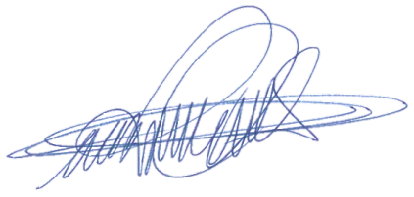Sala das sessões, 25 de outubro de 2021.

**DIGÃO**

**VEREADOR**